淡江時報 第 1138 期
武士戎勉教學助理提升英語能力
學生大代誌
【記者姚順富淡水校園報導】學務處諮商職涯暨學習發展輔導中心3月1日中午12時在I501舉辦「教學助理期初會議」，邀請特優教學助理分享教學經驗，活動採實體及MS Teams遠距同步與會，逾40人參與。

學務長武士戎致詞表示，自己讀研究所時也擔任過教學助理，在授課的過程中只要用心準備，除了讓學生受益，自己絕對也會有所收穫。現在助教們整理教案的方式比以前方便許多，鼓勵大家要把所做的教案都完整保存，若能多準備些英文教案，提升英語能力，將來肯定有其用途。接著，由諮輔中心組員李健蘭解説教學助理的認證、培訓、任用制度及權益。

特優教學助理、英文系博士班洪偉翔分享，教學前除了要備課，建議多使用線上平臺作爲輔助教學，讓學生在實體參與外，課後也能夠在平臺上回應或是繳交隨堂練習，透過多種管道來協助與學生進行互動及學習，也能將輔助資料上傳至平臺，讓學生隨時都能夠閱讀，如此可提升其學習效果。
2022/03/05

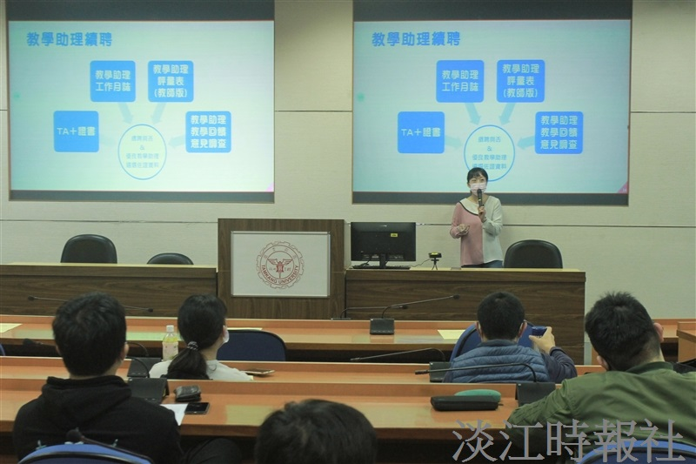
諮輔中心3月1日舉辦「教學助理期初會議」，介紹教學助理認證、培訓、任用制度及權益。（攝影／黃偉）

